館内での撮影について
（公財）板橋区文化・国際交流財団

劇場施設内及び敷地内の共通スペースにおいては、施設管理や施設利用に支障のない範囲に限り、映像作品や写真の撮影を行っていただくことができます。
撮影にはあらかじめ劇場の承認が必要なほか、所定の撮影料金がかかります。
また、ホールやリハーサル室、和室、茶室、会議室、楽屋や附属設備等のご利用がある場合は、施設・付属設備の利用料金のみの金額となります。
まずは下記をお読みの上、当財団庶務係(03-3579-3005)までお問い合わせください。

撮影ができる場所（例）
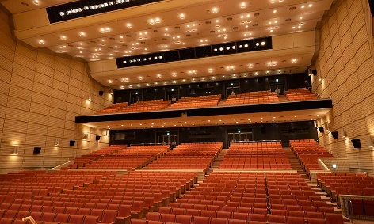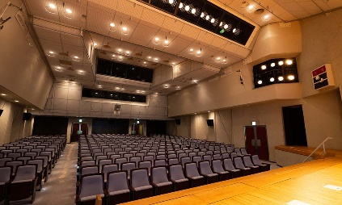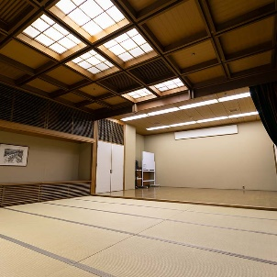
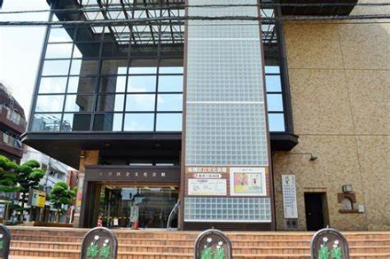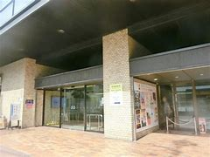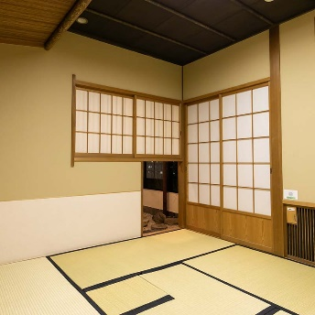
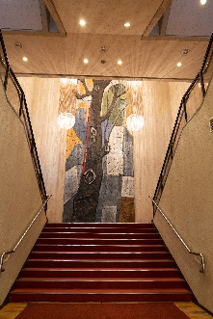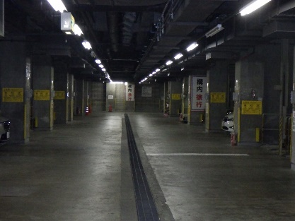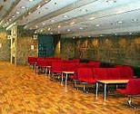
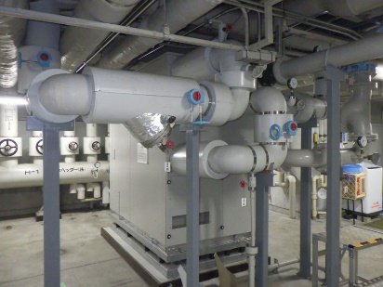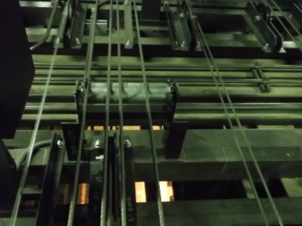

撮影ができる日時
- 撮影ができるのは、劇場開館日の9:00から21:30まで、かつ施設管理や施設利用に支障がないと認められる日時に限ります。
- 撮影時間には、搬入と撤去に要する時間も含まれます。
※日程によってお使いいただけない場合がございます。

撮影料金
①施設利用料金が設定されている貸室内での撮影→所定の利用料金
②エントランス等共用スペースでの撮影→下表料金
※撮影場所が貸室内＋共用スペースの場合、撮影料金は上記①②の合算額になります。
撮影等の種別 | 撮影時間 ※1 | 料金（税込）
非商用写真撮影  ※2 | 4時間まで | 2,500円
 | 8時間まで | 5,000円
 | 1日 | 7,500円
商用写真撮影 | 4時間まで | 25,000円
 | 8時間まで | 50,000円
 | 1日 | 75,000円
非商用動画撮影 | 4時間まで | 5,000円
 | 8時間まで | 10,000円
 | 1日 | 15,000円
商用動画撮影 | 4時間まで | 50,000円
 | 8時間まで | 100,000円
 | 1日 | 150,000円
※１ 「撮影時間」とは、機材の搬入開始から完全撤収までの時間のことです。
※２ 「非商用」とは、私的または個人的立場での使用を前提としたもの、いかなる形でも対価の支払いを受けないもの、営利目的用途の成果物作成を目的としないもの、商業的サービスの提供を目的としないもののことです。

撮影の流れ

１．お電話でのお問合せ
まずは庶務係担当者までお電話をいただき、希望日時、撮影目的、内容等をご相談ください。撮影の内容に問題がないようでしたら、施設の利用状況を確認し、撮影ができる日時・場所等の調整をさせていただきます。
※ 撮影までのお日にちが近いと、十分な調整・打合せの時間がとれないため、１か月程度の余裕を持ってお問い合わせください。

２．下見
劇場に来館の上、下見を行ってください。撮影内容を詳しくお聞きし、撮影場所としてご希望に沿えるかということと、他の利用者の方に支障をきたさないか、施設の管理上問題なくお使いいただけるか等の確認をさせていただきます。
※ あらかじめご来館日時をご相談の上お越しください。

３．「撮影等申請書」の提出
「撮影等申請書」をご記入の上、窓口またはＦＡＸでご提出ください。
内容について審査を行った後、「撮影等承認書」を交付いたします。
撮影等の審査基準
- (1) 劇場の設置目的を逸脱する恐れがないこと。
- (2) 公の秩序、または善良な風俗を害する恐れがないこと。
- (3) 施設や設備等を損傷、または滅失する恐れがないこと。
- (4) 他の利用者に不都合が生じる恐れがないこと。
- (5) その他、劇場等の施設の管理、運営に支障がない、または支障をきたす恐れがないこと。

４．撮影料金の支払い
承認書の交付後、指定の期日までに、現金または振込にて撮影料金のお支払いをお願いいたします。なお、納入された料金は原則としてお返しできません。

５．撮影に関する打合せ等
事前に撮影のスケジュール、搬入車両、持込機材、危険物の有無、無線機の使用等について利用調整課と打合せを行ってください。

６．撮影
撮影の際は以下のことを必ずお守りください。
撮影等を行う場合の遵守事項
- 撮影等に要する照明は、原則としてバッテリー等の機材を用意すること。
- 飲食及び喫煙は所定の場所で行うこと。
- 本火（共通スペースでは使用不可）や水（雨など）、または音の出る仕掛け等特別な設備を使用したり、危険物品や動物等を持ち込む場合は、予め劇場の許可を得るとともに、使用等についてはその指示に従うこと。
- 劇場の施設、設備及び物品等を損傷又は滅失したときは、直ちにその状況を職員に連絡し、その指示に従うこと。
- 他の利用者の支障とならないよう、周囲の状況に配慮し、見物客等のたまりや捌きを管理すること。
- 近隣住民の支障とならないよう、騒音等に十分注意すること。
- 火災及び地震等の緊急事態発生時は、劇場職員の指示に従うこと。
- 撮影等終了後は原状復帰を行い、撮影等により生じたゴミ等は持ち帰ること。
- 「撮影協力：板橋区立文化会館」等のクレジットを表記すること。
- 消火栓及び消火器等の前に機材等を留め置かないこと。
- 天井等に設置してある熱感知器・スプリンクラー等の下に高熱を発する照明機材等を留め置かないこと。
- 防火戸や防火扉を常時開放しないこと。
- 通路等に機材を置く等、避難路の確保の妨げになる行為をしないこと。
- 万一、火災や事故が発生した場合は、速やかに劇場職員に連絡し、その指示に従い、防災活動に協力すること。
上記のことをお守りいただけない場合や、撮影の内容が承認内容と異なる場合は、撮影を中止していただきます。その場合に発生する損害は全て撮影等実施者に負担していただきます。

撮影をご検討の方は下記までお電話ください。
（公財）板橋区文化・国際交流財団庶務係（板橋区立文化会館）担当：木全（きまた）
03-3579-3005

